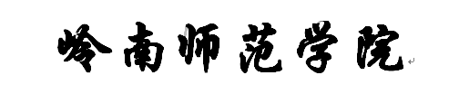


实 验 报 告

课程名称 物联网
实验序号 实验三
实验项目 sIoT及安卓app实现mqtt实验
实验地点 综B602
实验学时 2 实验类型 操作性
指导教师 曾绍庚 实 验 员

专 业 计算机科学与技术 班 级 18级计科1班

学 号 2018324141 姓 名 胡秀梅

2021 年 04 月 24 日

成绩：
教师评语

一、实验目的及要求
【实验一】实现sIoT配置并实现sIoT上mqtt消息的通讯。
【实验二】通过AppInventor结合sIoT实现手机app控制掌控板的灯和显示内容。

二、实验原理与内容

sIoT可以在局域网上实现mqtt消息的通讯。借助sIoT可以通过手机app实现局域网内的设备操控。

三、实验软硬件环境
硬件：掌控板
软件：Mind+

四、实验过程（实验步骤、记录、数据、分析）
1. 源码仓库地址：

- 核心代码截图：
实现sIoT配置并实现sIoT上mqtt消息的通讯。
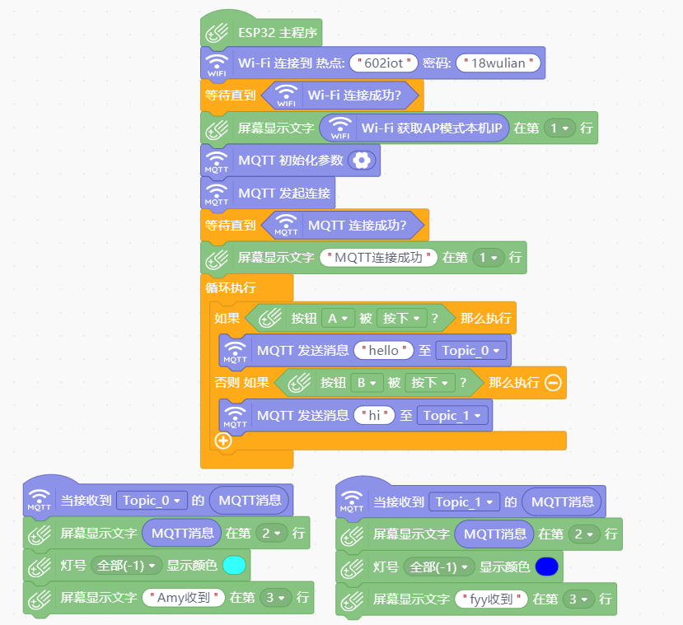
通过AppInventor结合sIoT实现手机app控制掌控板的灯和显示内容。
App的界面设计:
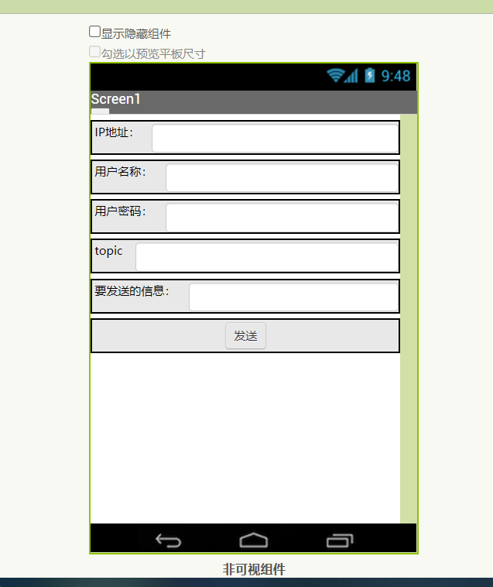
App的逻辑设计
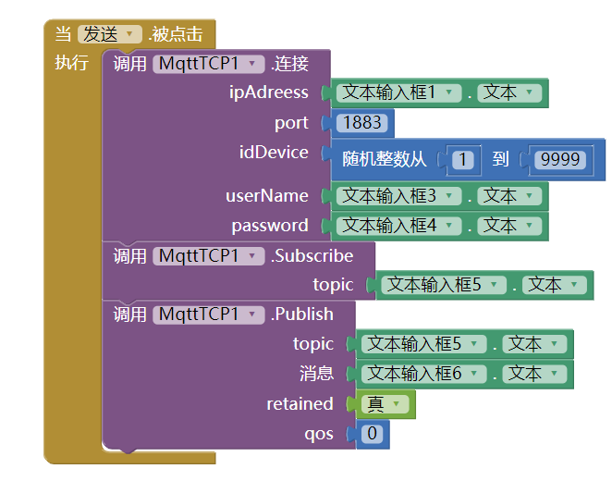
五、测试/调试及实验结果分析
实验效果图：
实现sIoT配置并实现sIoT上mqtt消息的通讯。
Mqtt连接成功:
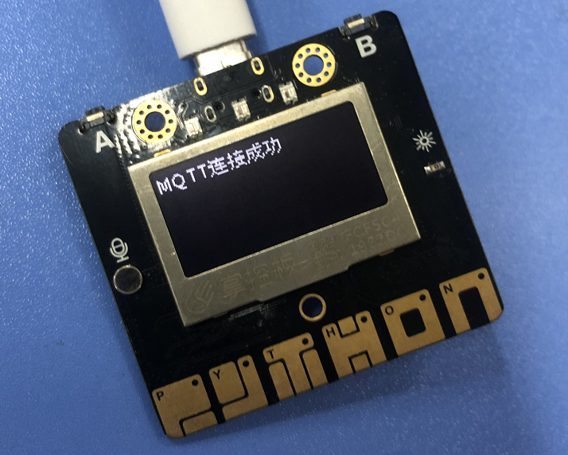
按下A键,发送消息”hello”给tpc0
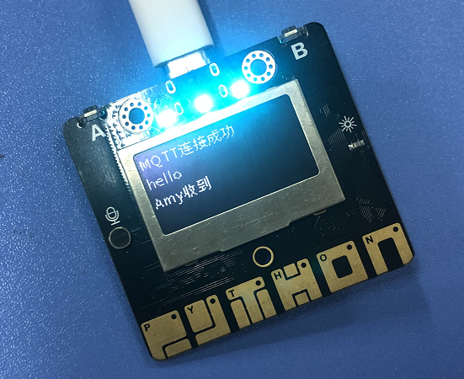
按下B键,发送消息给”hi”给topic1
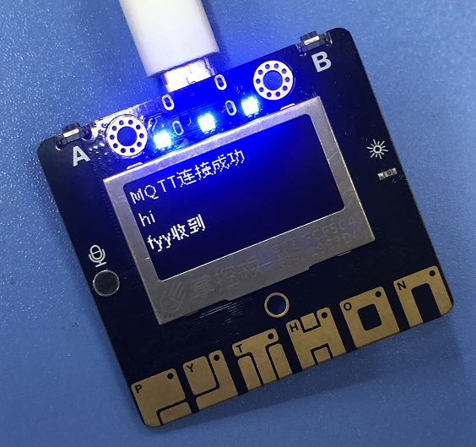
在浏览器给topic1发送消息
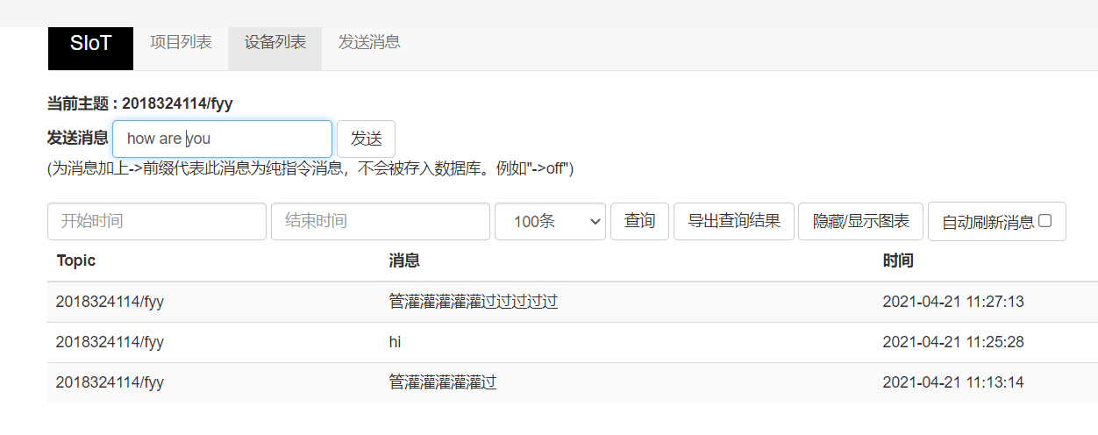
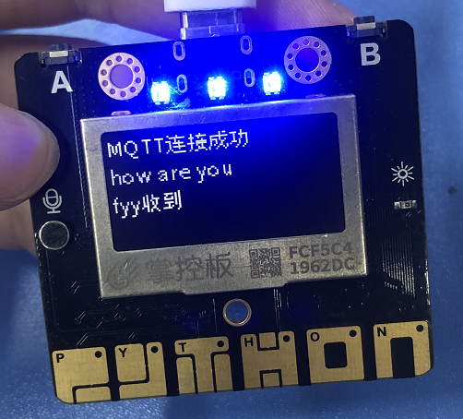
在浏览器给topic0发送消息
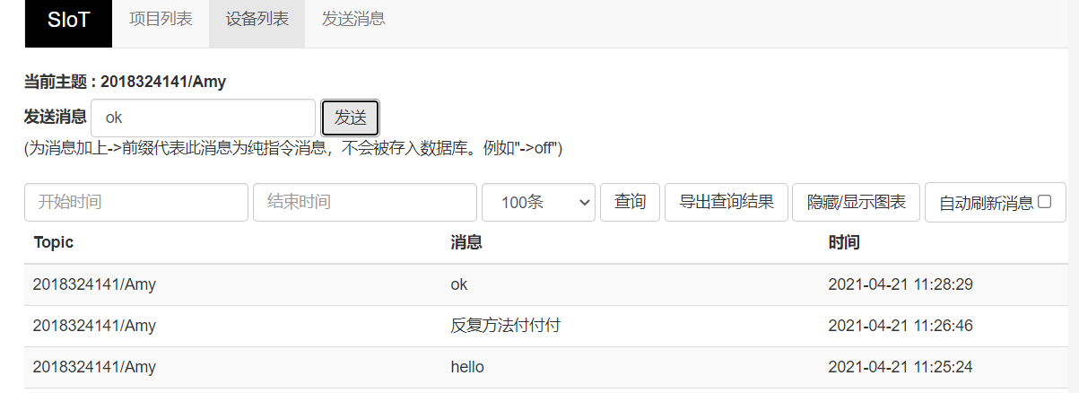
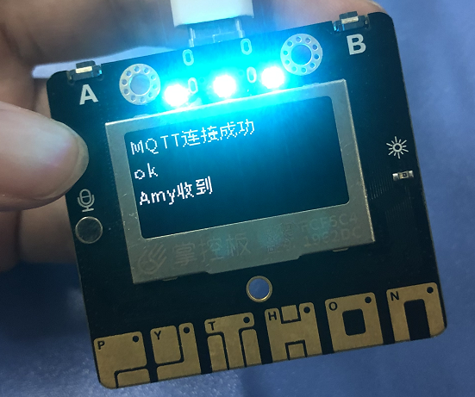
通过AppInventor结合sIoT实现手机app控制掌控板的灯和显示内容
在APP上输入服务器地址,用户名密码,topic还有要发送的消息
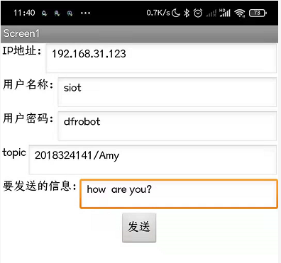
掌控板显示收到的消息并且亮灯
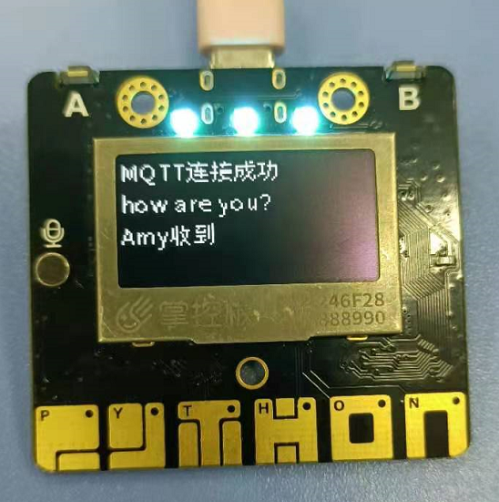
在服务器端查看
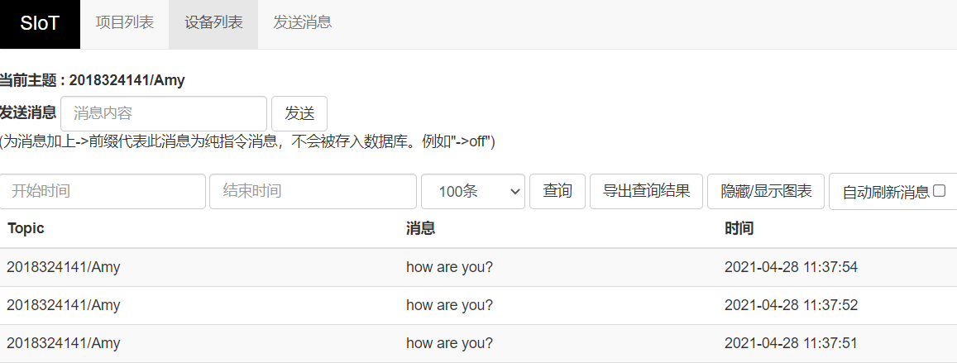
在掌控板给另一个topic发送消息:
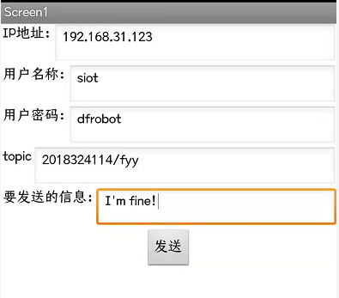
掌控板收到消息并且亮灯:
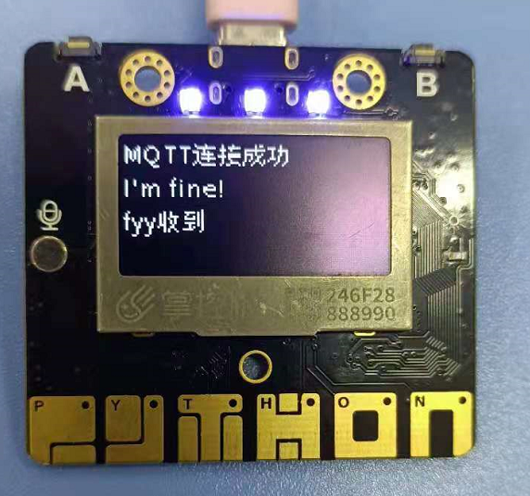
在服务器端查看:
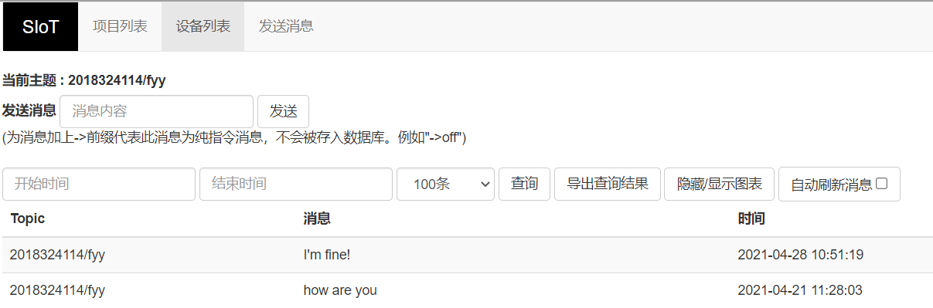

六、实验结论与体会
通过这次实验,我实现sIoT配置并实现sIoT上mqtt消息的通讯。尝试了通过AppInventor结合sIoT实现手机app控制掌控板的灯和显示内容。体会到了通过程序控制物体的乐趣.

2021年 04 月 28 日
学号：2018324141
姓名： 胡秀梅

